Administracion de proyectos

1. Project Charter
El proyecto consiste en un sistema web para administrar proyectos integradores, controlar equipos, guias, entregas, revisiones, comentarios y evidencias academicas. El acceso de usuarios se realiza mediante matricula y contrasena; el correo se conserva como medio de recuperacion de contrasena.
Elemento | Descripcion
Nombre del proyecto | Sistema Web de Administracion de Proyectos Integradores
Objetivo general | Centralizar la gestion, entrega, revision y seguimiento de proyectos integradores.
Alcance | Incluye roles, periodos, guias integradoras, equipos, apartados, entregas, revisiones, comentarios, bitacora y productos de codigo.
Usuarios principales | Direccion, coordinacion, docentes, asesores, revisores y estudiantes.
Entregable principal | Aplicacion web con autenticacion por matricula, carga de alumnos por Excel, gestion de equipos, revisiones y documentos finales.

1.1 Justificacion
Actualmente el seguimiento de proyectos integradores puede dispersarse entre archivos, mensajes, correos, hojas de calculo y revisiones manuales. Esto complica conocer el estado real de cada equipo, identificar entregas pendientes, conservar evidencia de observaciones y distribuir la revision entre docentes o asesores. El sistema propuesto justifica su desarrollo porque centraliza usuarios, periodos, guias, equipos, entregas, revisiones y productos de codigo en una sola plataforma academica.
La solucion permite que direccion o coordinacion cargue alumnos mediante Excel, que el sistema respete equipos predefinidos cuando el archivo los incluya, y que permita asignacion manual o automatica cuando no existan equipos en la plantilla. Tambien mejora la trazabilidad porque cada avance, entrega, comentario y revision queda asociado a un usuario, fecha, estado y resultado.

1.2 Objetivos del proyecto
Tipo | Descripcion
Objetivo general | Desarrollar un sistema web para administrar proyectos integradores, equipos, guias, entregas, revisiones y seguimiento academico bajo roles definidos.
Objetivo especifico 1 | Implementar autenticacion por matricula y contrasena, dejando el correo como medio de recuperacion de acceso.
Objetivo especifico 2 | Permitir la carga de alumnos mediante Excel, validando matriculas, correos de recuperacion, duplicados y equipos cuando aplique.
Objetivo especifico 3 | Gestionar guias integradoras, apartados, ponderaciones, evidencias, fechas limite y asignacion de revisores.
Objetivo especifico 4 | Registrar entregas, comentarios, resultados de revision, aprobaciones, rechazos, correcciones y productos de codigo.
Objetivo especifico 5 | Generar reportes y bitacora para dar seguimiento a avances, cumplimiento y trazabilidad del proyecto.

1.3 Alcance del sistema
- Administracion de usuarios por matricula, roles y estatus.
- Recuperacion de contrasena mediante correo registrado.
- Carga de alumnos por Excel desde direccion o coordinacion.
- Asignacion de equipos desde Excel, automatica o manual.
- Gestion de periodos, proyectos, guias integradoras y apartados.
- Registro de entregas con archivos permitidos, enlaces y evidencias.
- Revision de entregables con calificacion, resultado y comentarios.
- Asignacion de revisores por apartado y control de permisos.
- Generacion de documento final con apartados aprobados.
- Bitacora de acciones relevantes para trazabilidad.

1.4 Fuera de alcance
- No contempla una aplicacion movil nativa; el acceso sera mediante navegador web responsive.
- No sustituye sistemas institucionales oficiales de control escolar.
- No automatiza la evaluacion academica completa; apoya el registro, seguimiento y evidencia de la revision.
- No incluye integracion obligatoria con servicios externos de pagos, biblioteca o recursos humanos.

1.5 Integrantes del equipo
Integrante | Rol en el proyecto
Miguel Espinal Botho | Tester
Juan Pablo Barrera Santiago | Programador
David Martinez Polvadera | Programador
Said Castillo Aguilar | Programador de base de datos
Nayeli Ortiz Dimas | Disenadora
Leslie Mayte Vicentes Acosta | Scrum Master
Flor Mendoza Hernandez | Product Owner

1.6 Roles Scrum y responsabilidades
Rol | Responsabilidad dentro del proyecto
Product Owner | Prioriza necesidades del sistema, valida alcance funcional y resuelve dudas sobre reglas de negocio.
Scrum Master | Coordina sprints, facilita seguimiento, elimina bloqueos y cuida el cumplimiento de la metodologia Scrum.
Equipo de desarrollo | Construye modulos, base de datos, vistas, validaciones, integraciones y pruebas tecnicas.
Tester | Disena y ejecuta pruebas funcionales, de seguridad, carga de archivos, importacion por Excel y revision responsive.
Asesor / docente | Retroalimenta avances, valida criterios academicos y revisa entregables del proyecto.

1.7 Interesados principales
Interesado | Interes / necesidad | Relacion con el sistema
Direccion / coordinacion | Controlar periodos, alumnos, equipos, guias y seguimiento general. | Administra configuracion academica e importacion por Excel.
Docentes / asesores | Revisar apartados asignados, registrar observaciones y evaluar evidencias. | Usan modulos de revision y seguimiento.
Estudiantes | Subir evidencias, consultar estado de entregas y atender correcciones. | Usan modulos de equipo, entrega y producto de codigo.
Equipo desarrollador | Construir una solucion funcional, mantenible y verificable. | Implementa, prueba y documenta el sistema.

1.8 Supuestos, restricciones y dependencias
Tipo | Descripcion
Supuesto | La direccion o coordinacion proporcionara la lista de alumnos en Excel con columnas acordadas.
Supuesto | Los usuarios contaran con matricula unica y correo valido para recuperacion de contrasena.
Restriccion | La mayoria de modulos funcionales debe quedar concluida antes del 1 de agosto de 2026.
Restriccion | El trabajo se pausa despues del 1 de agosto y se reanuda el 10 de septiembre de 2026.
Dependencia | El sistema depende de Laravel, PHP, MariaDB/MySQL, Composer, Vite y repositorio GitHub.
Dependencia | La revision academica depende de criterios definidos en la guia integradora y roles asignados.

1.9 Criterios de exito
- El sistema permite iniciar sesion con matricula y recuperar contrasena por correo.
- La carga por Excel registra alumnos y equipos sin duplicar matriculas.
- Los equipos pueden entregar evidencias y productos de codigo dentro de fechas establecidas.
- Los revisores solo acceden a los apartados asignados.
- Las revisiones guardan resultado, comentario, calificacion y trazabilidad.
- La bitacora registra acciones relevantes con fecha, usuario y accion.
- El cronograma Scrum alcanza el 70% de avance antes del 1 de agosto y cierra el 100% al 20 de noviembre.

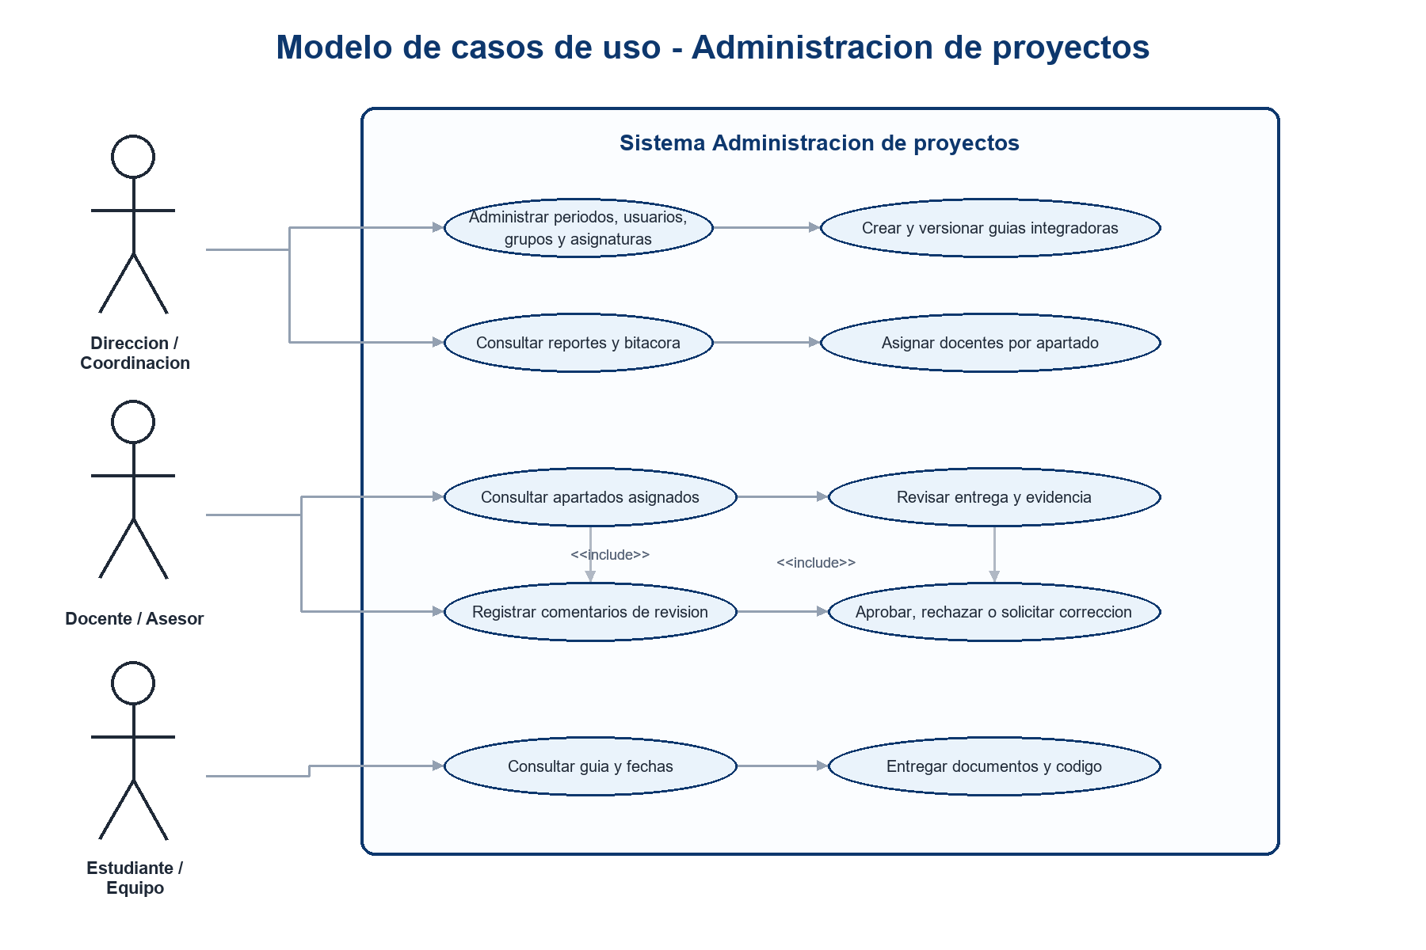

1.10 Paleta de colores del sistema
La identidad visual del sistema utiliza colores institucionales y tonos de apoyo para mantener consistencia entre pantallas, tablas, botones, estados y mensajes de seguimiento.
Muestra | Color | Hexadecimal | Uso dentro del sistema
Azul UTVM | #15529A | #15529A | Barra superior, botones primarios, enlaces activos y encabezados principales.
Azul profundo | #0D376D | #0D376D | Titulos, texto destacado sobre fondos claros y elementos de navegacion.
Verde UTVM | #21A366 | #21A366 | Estados aprobados, confirmaciones, avance positivo y acentos academicos.
Verde academico | #0F7D47 | #0F7D47 | Subtitulos, etiquetas de modulo y estados secundarios correctos.
Turquesa | #1EA7D7 | #1EA7D7 | Avisos informativos, indicadores auxiliares, enlaces y elementos de ayuda.
Amarillo | #F3B21A | #F3B21A | Alertas, pendientes, advertencias y acciones que requieren atencion.
Gris claro | #F5F7FA | #F5F7FA | Fondos de paneles, formularios, tablas y separadores visuales.

Modelo de casos de uso
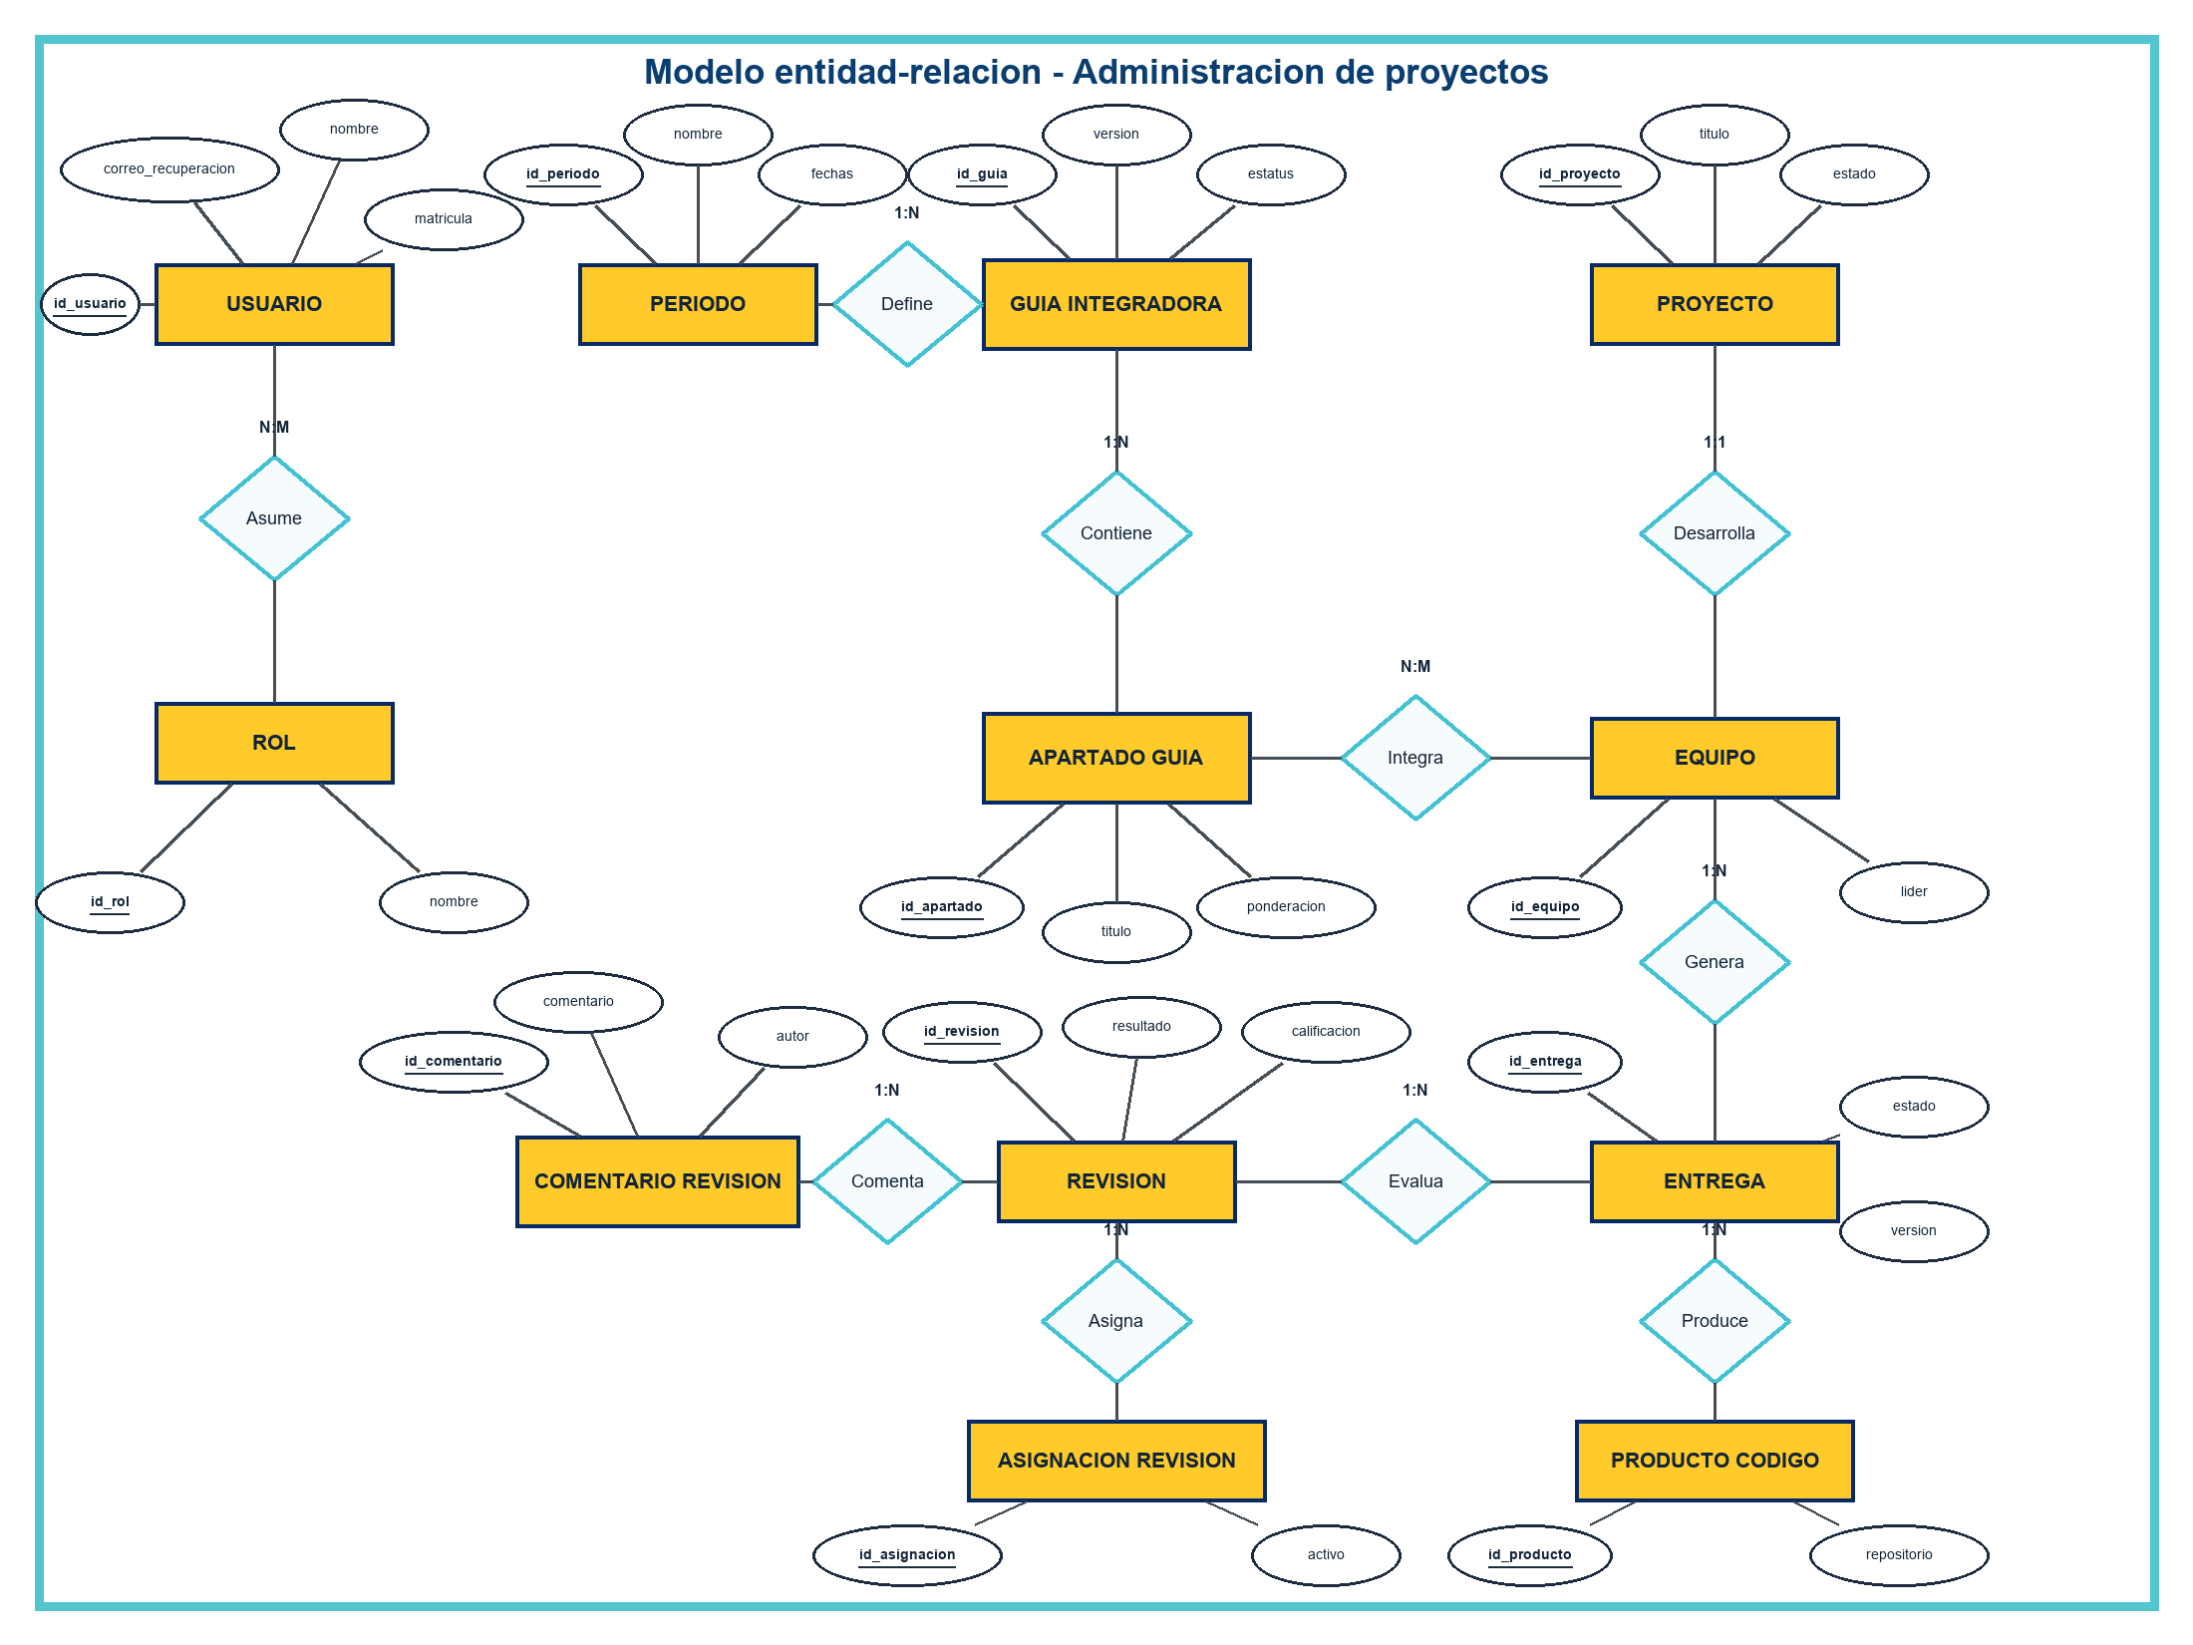
Modelo entidad-relacion
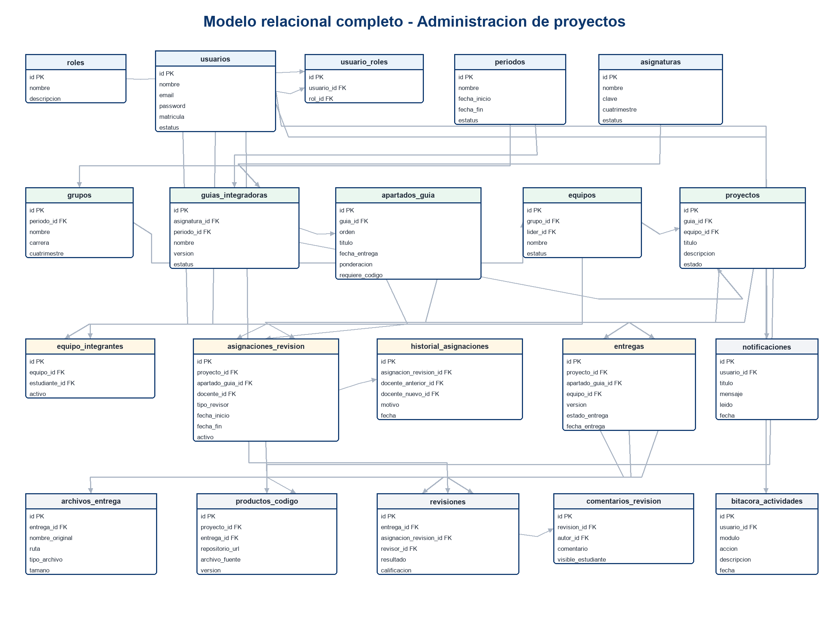
Modelo relacional
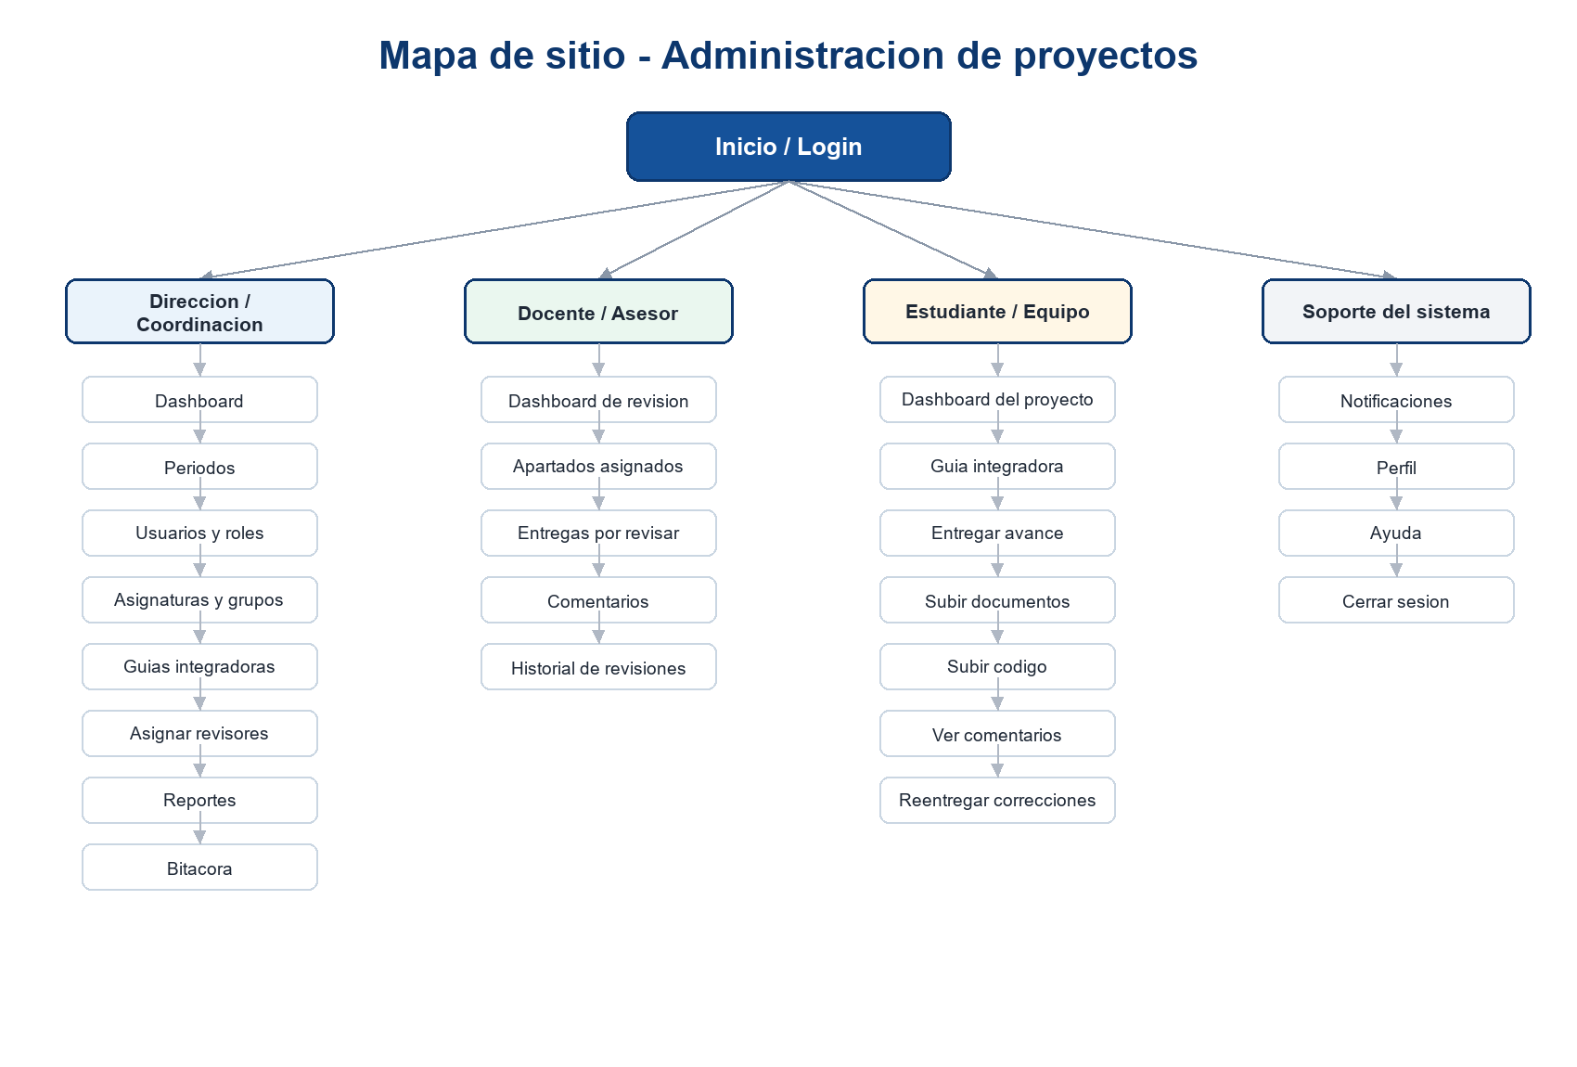
Mapa de sitio

2. Seleccion de la herramienta de comunicacion
Para la comunicacion del equipo se proponen herramientas conocidas, accesibles y compatibles con el trabajo academico. La combinacion permite avisos rapidos, reuniones formales y envio de evidencias.
Herramienta | Imagen | Uso | Justificacion
WhatsApp |  | Avisos inmediatos, acuerdos rapidos y recordatorios del equipo. | Es de uso cotidiano, permite grupos y reduce tiempos de respuesta para incidencias o cambios urgentes.
Gmail |  | Envio formal de documentos, enlaces, minutas y evidencias. | Permite trazabilidad por correo y sirve como medio formal de respaldo para acuerdos y recuperacion de informacion.
Google Meet |  | Reuniones de seguimiento, revisiones de avance y demostraciones de sprint. | Facilita sesiones remotas, presentacion de pantalla y seguimiento con asesores o integrantes del equipo.

3. Seleccion y justificacion de la herramienta de gestion de proyecto de TI
La gestion tecnica del sistema se apoya en herramientas de desarrollo, versionamiento, base de datos y entorno local. La tabla resume su uso y justificacion dentro del proyecto.
Categoria | Herramienta | Imagen | Uso dentro del sistema | Justificacion tecnica
Backend | Laravel |  | Desarrollo de rutas, controladores, modelos, autenticacion, validaciones y reglas de negocio. | Permite trabajar con arquitectura MVC, migraciones, Eloquent ORM, middleware y seguridad integrada para formularios y sesiones.
Backend | PHP |  | Lenguaje base para ejecutar Laravel y procesar la logica del servidor. | Es el lenguaje nativo de Laravel y cuenta con soporte amplio para paquetes, servidores web y desarrollo academico.
Base de datos | MariaDB |  | Motor principal recomendado para almacenar usuarios, equipos, guias, entregas, revisiones y bitacora. | MariaDB es compatible con MySQL, funciona bien con Laravel mediante el driver mysql y es una opcion libre para ambientes locales o institucionales.
Base de datos | MySQL |  | Alternativa compatible para persistencia relacional si el entorno institucional ya la utiliza. | Permite manejar llaves primarias y foraneas, consultas para reportes y migraciones de Laravel sin cambiar la estructura logica del sistema.
Interfaz | Tailwind CSS |  | Construccion de paneles, formularios, tablas, estados visuales y diseno responsive. | Acelera el diseno de pantallas consistentes mediante clases utilitarias y reduce CSS repetitivo.
Frontend | JavaScript / MDN Web Docs |  | Validaciones del lado del cliente, filtros, interacciones de formularios y comportamiento dinamico. | Se usa JavaScript para la experiencia del usuario y MDN como referencia tecnica oficial para documentar comportamiento del navegador.
Compilacion | Vite |  | Compilacion de assets CSS/JS y recarga rapida durante el desarrollo. | Vite se integra con Laravel y acelera el ciclo de desarrollo del frontend.
Versionamiento | GitHub |  | Repositorio del codigo fuente, ramas, commits, issues y seguimiento de avances. | Da trazabilidad al desarrollo y permite revisar cambios del equipo antes de integrarlos.
Dependencias | Composer |  | Instalacion y actualizacion de dependencias PHP del proyecto. | Controla versiones de librerias backend y el autoload requerido por Laravel.
Desarrollo | VS Code |  | Edicion de codigo, terminal integrada, extensiones PHP/Laravel y control Git. | Es ligero, extensible y facilita programar, revisar y depurar el proyecto.
Servidor local | Laragon |  | Ejecucion local de PHP, servidor web y MariaDB/MySQL durante pruebas. | Simplifica levantar el ambiente en Windows para validar el sistema antes de publicarlo.

4. Matriz de control de riesgos
La matriz permite anticipar eventos que podrian afectar alcance, tiempo, calidad o continuidad del proyecto.
ID | Riesgo | Probabilidad | Impacto | Accion de mitigacion | Responsable
R-01 | Retraso en carga o validacion de alumnos por Excel. | Media | Alto | Usar plantilla validada y pruebas con datos reales antes de la carga final. | Coordinacion
R-02 | Errores en asignacion de equipos. | Media | Alto | Validar matriculas duplicadas y permitir correccion manual posterior. | Coordinacion
R-03 | Perdida de trazabilidad en revisiones. | Baja | Alto | Registrar bitacora de cambios, fecha, usuario y accion. | Desarrollo
R-04 | Archivos de evidencia en formatos no admitidos. | Media | Medio | Definir formatos permitidos y mensajes de validacion. | Tester
R-05 | Fallas de comunicacion durante entregas. | Media | Medio | Mantener canales formales y recordatorios de fechas limite. | Lider de equipo

5. Plan de pruebas
El plan de pruebas valida autenticacion, importacion por Excel, asignacion de equipos, gestion de guias, entregas, revisiones, documento final, trazabilidad y comportamiento responsive.
ID del caso de prueba | Tipo de prueba | Modulo o pantalla | Escenario de prueba | Precondiciones | Responsable
SPI-01 | Funcional / Seguridad | Inicio de sesion y roles | Validar que coordinador, docente y estudiante ingresen con matricula y contrasena, y sean enviados a su panel correspondiente. | Usuarios registrados con matricula activa, contrasena vigente y rol asignado. | Tester
SPI-02 | Funcional / Seguridad | Recuperacion de contrasena | Comprobar que el usuario pueda solicitar recuperacion de contrasena usando su correo registrado para recibir el enlace o codigo de restablecimiento. | Usuario con matricula activa y correo de recuperacion registrado. | Tester
SPI-03 | Funcional / Importacion | Carga de alumnos por Excel | La direccion/coordinacion sube un archivo Excel con la lista de alumnos. El sistema valida columnas, matriculas duplicadas, correos de recuperacion y formato. | Sesion de coordinacion activa y plantilla Excel disponible. | Tester
SPI-04 | Funcional / Equipos | Asignacion desde Excel | Validar que si el Excel ya trae equipo por alumno, el sistema respete esa asignacion y cree los equipos correspondientes. | Excel con matricula, datos del alumno y columna de equipo o clave de equipo. | Tester
SPI-05 | Funcional / Equipos | Asignacion automatica | Validar que si el Excel no trae equipos, la coordinacion pueda generar equipos automaticamente o asignarlos manualmente. | Alumnos importados sin equipo definido. | Tester
SPI-06 | Funcional | Guias integradoras | Crear una guia, agregar apartados, modificar ponderaciones y versionar cambios sin perder historial. | Periodo y asignaturas registradas. | Tester
SPI-07 | Funcional / Permisos | Asignacion de revisores | Asignar docentes por apartado y comprobar que solo vean los apartados asignados. | Docentes y guia integradora activos. | Tester
SPI-08 | Funcional / Archivos | Entregas y evidencias | Subir archivos PDF, Word, Excel, imagenes y enlaces de repositorio validando tamano, formato y fecha limite. | Apartado abierto para entrega. | Tester
SPI-09 | Funcional | Revision de entregas | Registrar resultado aprobado, rechazado o corregir, con observaciones obligatorias cuando aplique. | Entrega enviada por el equipo. | Tester
SPI-10 | Integracion | Documento final | Generar el documento final con los apartados aprobados y verificar orden, contenido y formato. | Apartados requeridos aprobados. | Tester
SPI-11 | Datos / Trazabilidad | Bitacora | Comprobar que importaciones, cambios, recuperaciones, entregas y revisiones guarden fecha, usuario y accion. | Usuarios realizando operaciones. | Tester
SPI-12 | No funcional | Rendimiento basico | Validar respuesta aceptable al consultar proyectos, reportes y entregas con varios equipos activos. | Datos de prueba cargados. | Tester
SPI-13 | No funcional | Interfaz responsive | Revisar que formularios y tablas sean utilizables en escritorio y movil. | Navegadores disponibles. | Tester

6. Plan de comunicacion y seguimiento
El seguimiento se organiza con reuniones periodicas, reportes de avance y registro de acuerdos para mantener control sobre entregables, riesgos y responsables.
Actividad | Medio | Frecuencia | Participantes | Evidencia
Seguimiento de avance | Google Meet | Semanal | Equipo y asesor | Minuta o lista de acuerdos
Avisos urgentes | WhatsApp | Cuando aplique | Equipo de trabajo | Captura o confirmacion de recibido
Entrega de documentos | Gmail / repositorio | Por fecha limite | Responsable del entregable | Archivo enviado o enlace
Revision de cambios | GitHub | Por avance tecnico | Desarrollo y revisor | Commit, issue o comentario

7. Cronogramas
El cronograma corresponde a la creacion del sistema web y se organiza bajo Scrum. El trabajo se divide en sprints con meta de completar aproximadamente el 70% de los modulos antes del 1 de agosto de 2026. Despues de una pausa, el proyecto se reanuda el 10 de septiembre de 2026 para cerrar el 30% restante y concluir el 20 de noviembre de 2026. Se consideran fines de semana y dias festivos/no laborables para evitar entregas criticas en esas fechas.
Sprint | Periodo | Objetivo / modulos | Entregable | Avance | Consideraciones
Sprint 0 | 24-28 jun 2026 | Inicio Scrum: backlog inicial, alcance, repositorio, ambiente local y criterios de terminado. | Backlog priorizado, ambiente Laravel/MariaDB y estructura base. | 10% | Arranque desde hace dos semanas respecto al 8 de julio; trabajo ligero en fin de semana.
Sprint 1 | 29 jun-12 jul 2026 | Autenticacion por matricula, roles, usuarios, recuperacion por correo y base de datos inicial. | Login por matricula, roles base y migraciones principales. | 25% | Modulo de acceso debe quedar estable antes de avanzar con equipos.
Sprint 2 | 13-19 jul 2026 | Carga de alumnos por Excel, validacion de matriculas, periodos y asignacion inicial de equipos. | Importacion Excel y gestion de alumnos/equipos funcional. | 45% | Incluye Excel con equipo definido o asignacion posterior por coordinacion.
Sprint 3 | 20 jul-1 ago 2026 | Guias integradoras, apartados, ponderaciones, entregas, evidencias y revisiones basicas. | Mayor parte de modulos operativos; demo de corte al 70%. | 70% | El 1 de agosto queda como hito de avance; evitar dejar modulos principales para despues.
Pausa | 2 ago-9 sep 2026 | Receso operativo y resguardo del avance. | Backlog congelado y pendientes priorizados para reanudacion. | 70% | No se programan sprints activos; solo soporte si surge una incidencia critica.
Sprint 4 | 10-25 sep 2026 | Reanudacion, ajuste de backlog, tableros, reportes y mejora de flujo de entregas/revisiones. | Dashboard y reportes base integrados. | 78% | 16 de septiembre: Dia de la Independencia, no programar entrega critica.
Sprint 5 | 28 sep-9 oct 2026 | Bitacora, trazabilidad, permisos finos, comentarios y generacion de documento final. | Trazabilidad y documento final funcionando. | 85% | Se refuerzan auditorias de cambios por usuario, fecha y accion.
Sprint 6 | 12-23 oct 2026 | Pruebas funcionales, responsive, validaciones de archivos, seguridad y recuperacion de contrasena. | Version candidata con correcciones funcionales. | 92% | 12 de octubre se considera solo como fecha civica; no afecta el sprint, pero se evita carga critica si la institucion lo marca.
Sprint 7 | 26 oct-6 nov 2026 | Pruebas integrales, correccion de errores, ajuste de rendimiento y validacion con datos de prueba. | Release candidate validado por tester. | 96% | 2 de noviembre: Dia de Muertos; dejar margen por posible suspension institucional.
Sprint 8 | 9-20 nov 2026 | Estabilizacion final, despliegue, respaldo, manual breve, cierre de incidencias y presentacion final. | Sistema concluido y listo para entrega final. | 100% | 16 de noviembre: descanso por Revolucion Mexicana; 20 de noviembre se reserva para cierre/presentacion, no desarrollo fuerte.

